excel把文本批量转换成数值

选中文本格式数值所在的单元格或单元格区域------在选中的单元格或单元格区域旁会出现一个选项图标----点击会出现选项菜单----选择"转为数字"

[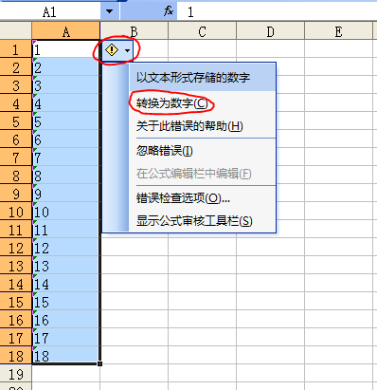](https://gss0.baidu.com/94o3dSag_xI4khGko9WTAnF6hhy/zhidao/pic/item/42a98226cffc1e17da7116424890f603728de9f3.jpg)